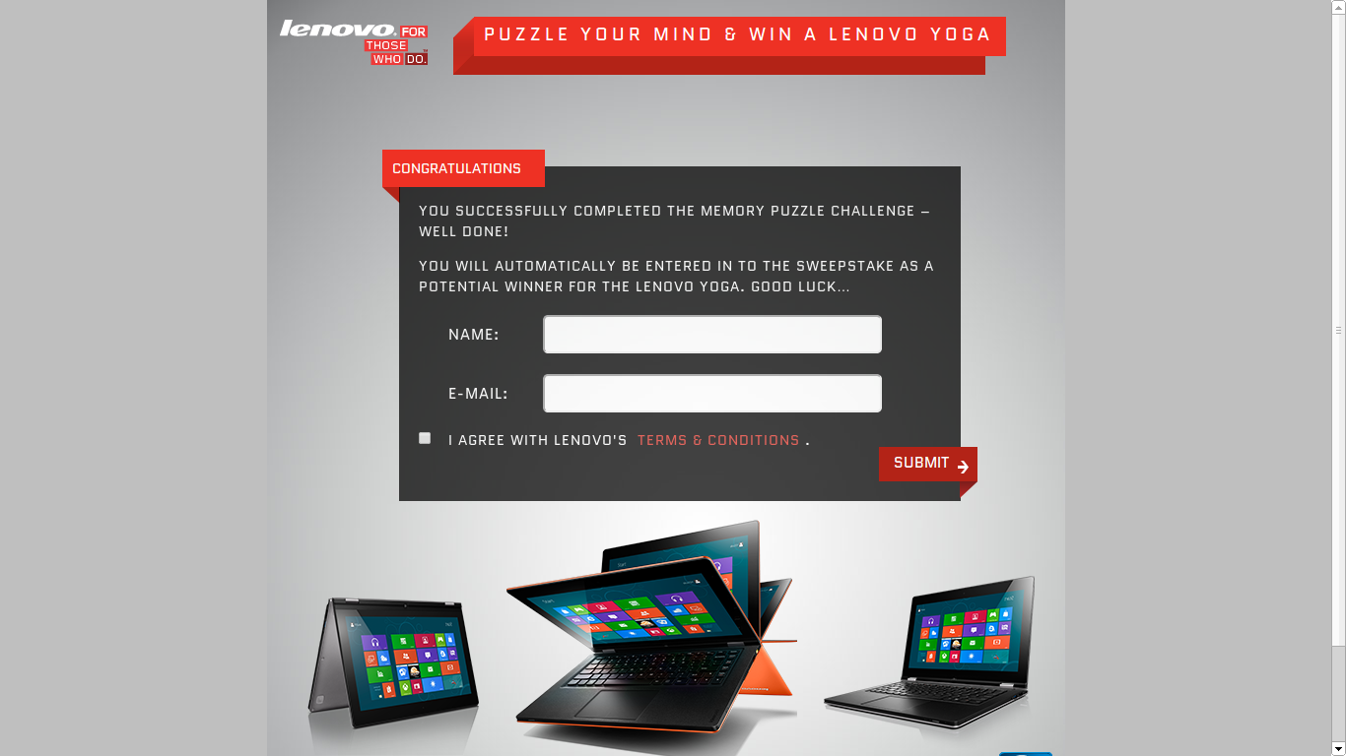

1/ Félicitation, vous avez complété avec succès le Memory Puzzle Challenge, bien joué !

2/ Vous serrez automatiquement sélectionné pour participer à la loterie et être le potentiel gagnant du LENOVO YOGA, Bonne chance

3/ Nom

4/ E-mail

5/ j’accepte les termes et conditions de LENOVO

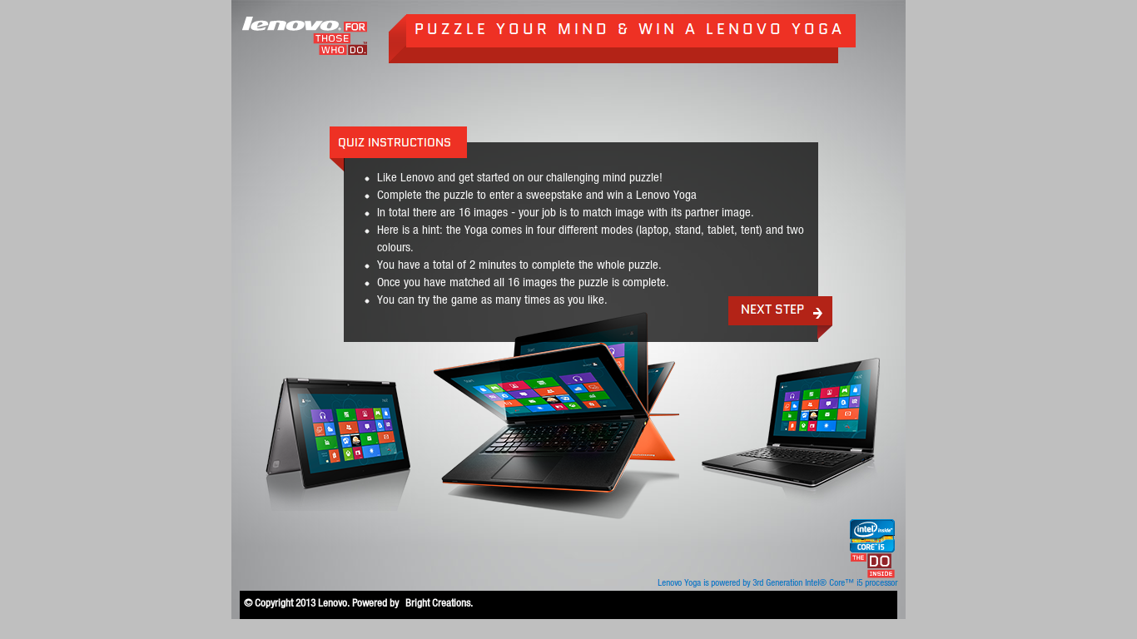

1/ Like la page Lenovo et prépare toi à commencer notre défie Mind Puzzle

2/ Résous le puzzle pour être sélectionné à la loterie et tenter de gagner un LENOVO YOGA

3/ Au total vous avez 13 images. Votre travail consiste à associer les images identiques

4/ Voici un indice : le Yoga est disponible en 4 modes différents et 2 couleurs

5/ Vous avez au total 2 minutes pour compléter la totalité du puzzle\*

6/ Une fois que vous aurez retrouvé et associé les 16 images le puzzle sera terminé

7/ Vous pouvez essayer de jouer autant de fois que vous le voulez

Next Step => étape suivante

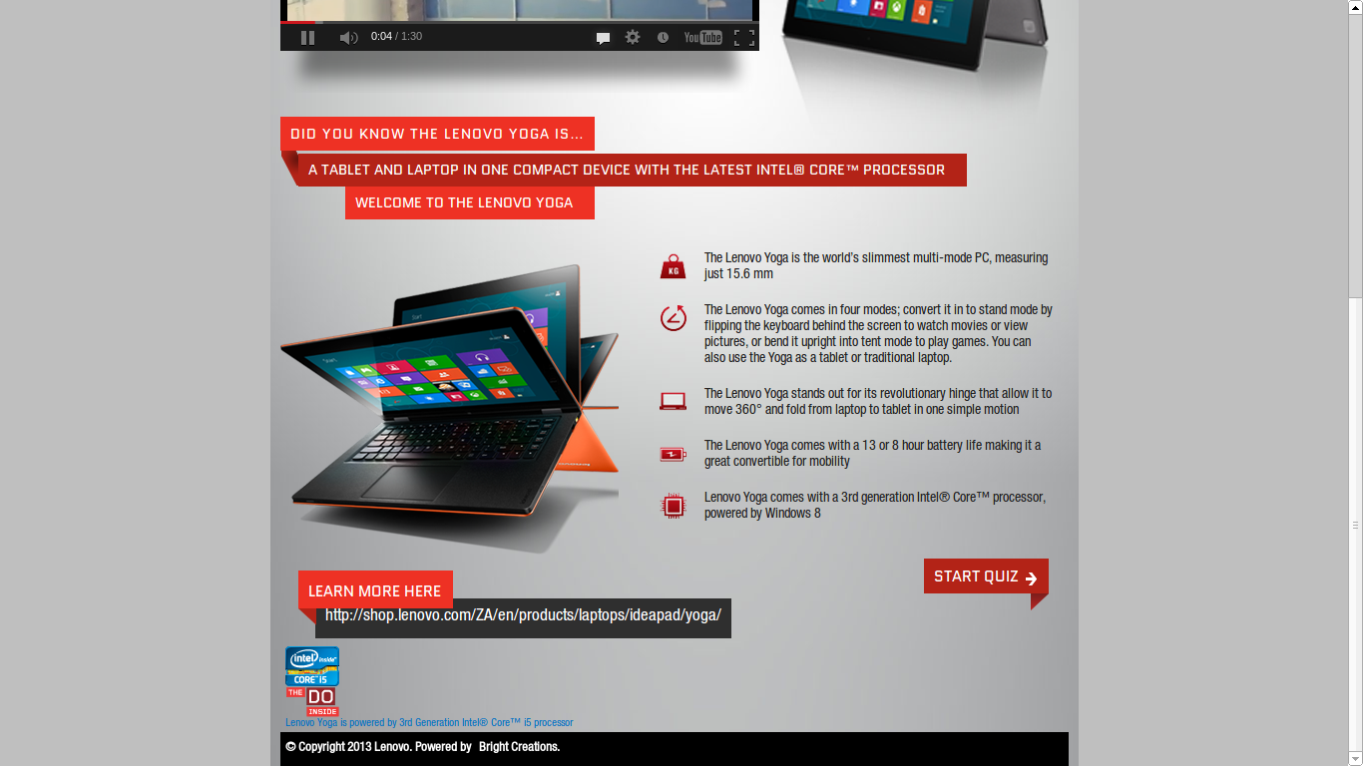1/ saviez vous que le Lenovo YOGA est…

2/ Une tablette et un ordinateur portable dans un appareil compact avec le dernier processeur INTEL CORE.

3/Le LENOVO YOGA est le pc multi-mode le plus fin au monde. Il mesure juste 15.6 mm.

4/ Le LENOVO YOGA dispose de 4 modes : vous pouvez le mettre en stand-by en retournement le clavier deriere l’ecran pour regarder des films ou des photos, ou pliez le à la verticale en mode tente pour jouer à des jeux. Vous pouvez aussi utiliser le Yoga en tant que tablette ou en ordinateur traditionel.

5/ Le Lenovo Yoga se distingue par son articulation révolutionnaire qui permet de le tourner à 360° pour le passer d’ordinateur en tablette en un simple geste.

6/ Le Lenovo Yoga avec une batterie de 13h ou 8h d’autonomie ce qui permet une grande mobilité.

7/ Le Lenovo Yoga est livré avec un processeur de 3eme génération INTEL CORE optimisé pour Windows 8

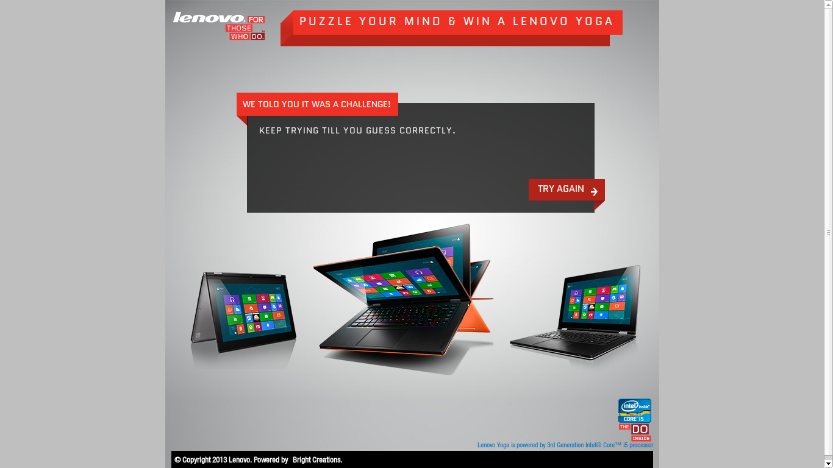

1/ Nous te l’avons dit que c’était un vrai defi !

2/ Continuer à essayer jusqu'à ce que vous devines correctement.